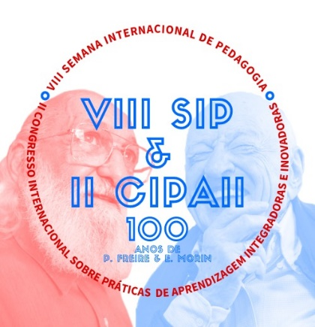 | VIII SEMANA INTERNACIONAL DE PEDAGOGIA (VIII SIP)  “A formação docente e a BNCC: resistindo e esperançando em tempos neoliberais”  II CONGRESSO INTERNACIONAL SOBRE PRÁTICAS DE APRENDIZAGEM INTEGRADORAS E INOVADORAS (II CIPAII)  "(Trans)formação: saberes necessários para esperançar no presente e no futuro”  14 a 18 de dezembro de 2021  UNIVERSIDADE FEDERAL DE ALAGOAS – CENTRO DE EDUCAÇÃO  Maceió – Alagoas – Brasil  ISSN: 1981 - 3031

RESUMO EXPANDIDO (máximo de 6 páginas)

TÍTULO DO ARTIGO: subtítulo do artigo (este subtítulo, se houver, em minúsculo SEM negrito, centralizado e 1,5)

Autor1
(sigla da Afiliação institucional
(email)
Co-Autor2
(sigla da Afiliação institucional)
(email)
Co-Autor3
(sigla da Afiliação institucional)
(email)

1 INTRODUÇÃO
O texto da introdução deverá contemplar uma pequena revisão sobre a temática na qual o trabalho está inserido. Deverá ainda apresentar o contexto geral do trabalho.

2 OBJETIVOS
Indicar de forma sucinta os principais objetivos a serem atendidos pelo trabalho.

3 METODOLOGIA

Indicar as metodologias utilizadas no trabalho para atingir os objetivos propostos.

4 RESULTADOS E DISCUSSÃO

Apresentar os resultados obtidos no trabalho e sua discussão em relação ao conhecimento já disponível. Nos resultados poderão ser apresentadas tabelas, gráficos e outras ilustrações que sejam essenciais à boa compreensão do texto.

5 CONSIDERAÇÕES FINAIS

Indicar de forma objetiva as principais conclusões obtidas pelo trabalho.

REFERÊNCIAS

As referências deverão ser apresentadas de acordo com as normas da ABNT em vigência.
]
AGRADECIMENTOS
Item não obrigatório, onde os autores poderão agradecer as instituições de financiamento e fomento, colaboradores, entre outras.

